**COMUNICATO STAMPA**

**Comune di Pagnacco – Edilimpianti Trieste**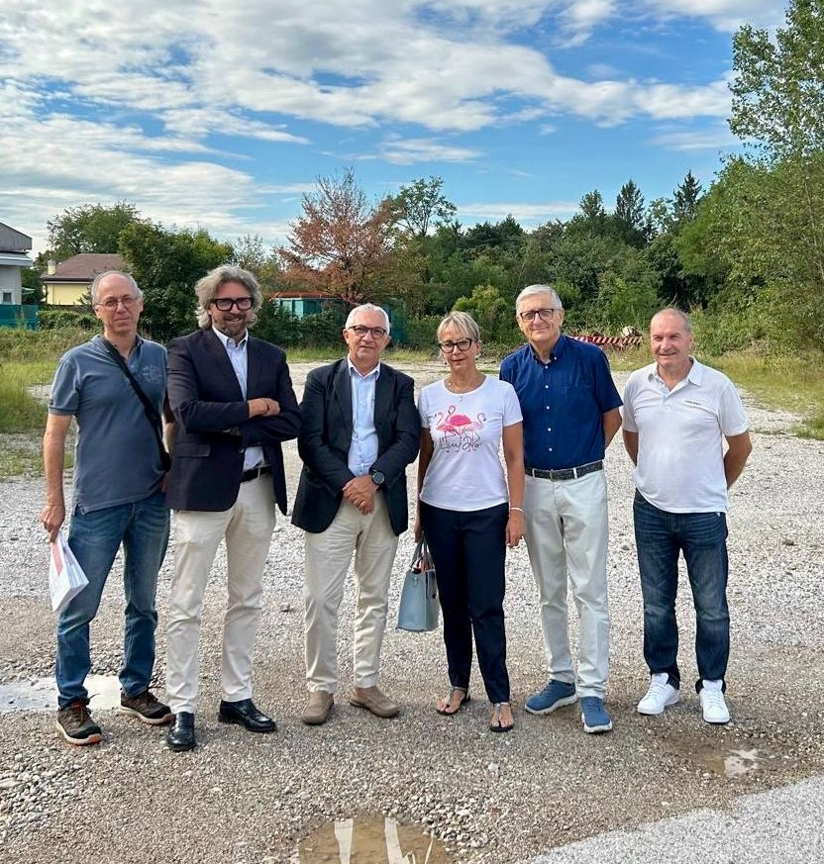

**PAGNACCO: al via i lavori di adeguamento dell’ecopiazzola ecologica**

*“È con grande soddisfazione che annunciamo il prossimo inizio lavori di adeguamento e completamento del Centro di Raccolta Comunale, un’opera fondamentale per la gestione sostenibile dei rifiuti”* – annuncia **il Sindaco Laura Sandruvi**.

L’adeguamento, inserito nel piano strategico delle opere pubbliche dell’Amministrazione comunale, verrà concluso in anticipo di un anno rispetto al 2027, termine stabilito dalla nuova normativa di prevenzione incendi, grazie a una pianificazione efficace e a un impegno costante da parte degli uffici tecnici e di tutti gli attori coinvolti.

**Il capogruppo con delega ai lavori pubblici Cristian Del Fabbro** spiega: *“Il centro sorge in un’area nevralgica, delimitata dal magazzino comunale, dalla sede della Protezione Civile, dalla sede municipale e dall’accesso di via Plaino. Si estende su una superficie complessiva di 1.680 mq, interamente recintata e progettata per garantire massima funzionalità e sicurezza. L’accesso veicolare avverrà tramite un ampio cancello automatico di 8 metri, affiancato da un ingresso pedonale. L’area sarà valorizzata anche dal punto di vista ambientale, grazie alla piantumazione di alberature e siepi lungo le aiuole d’ingresso, a mitigazione dell’impatto visivo”*.

Il fulcro operativo del centro sarà una rampa sopraelevata per il conferimento dei rifiuti, che occuperà l’intero lato sud dell’area. La rampa ospiterà sette cassoni dedicati al deposito differenziato, con una viabilità interna a senso unico (salita da ovest, discesa da est), pensata per rendere le operazioni di conferimento fluide e sicure.

*“Particolare attenzione è stata riservata all’illuminazione dell’area – prosegue Del Fabbro – con l’installazione di sette punti luce esterni a LED, oltre a sei corpi illuminanti all’interno della tettoia dedicata ai RAEE. È stata predisposta, inoltre, la realizzazione della rete idrica, l’alimentazione del prefabbricato a uso ufficio e servizi igienici, nonché i cavidotti per trasmissione dei dati e videosorveglianza. Non mancherà il disoleatore, a tutela dell’ambiente e della rete idrica. Questo progetto è di fondamentale importanza nel panorama dei lavori pubblici di questa Amministrazione”*.

L’ecopiazzola sarà un luogo presidiato e sicuro, dove i cittadini, guidati dal personale incaricato, potranno conferire diverse tipologie di rifiuti in contenitori o aree apposite, facilitandone il corretto recupero o smaltimento. Sono previste le seguenti tipologie: RAEE, RUP (rifiuti urbani pericolosi), pile esauste, oli alimentari, ingombranti, legno trattato, erba da sfalcio e ramaglie, rottami ferrosi e non ferrosi, vetro, imballaggi in plastica, carta e cartone, pneumatici e inerti.

**L’assessore all’ambiente Alessandra Bernardis** aggiunge: *“Il centro ci consentirà finalmente di gestire in autonomia i conferimenti, senza doverci appoggiare all’ecopiazzola di Martignacco, come avviene oggi grazie alla convenzione tra Comuni. Una volta conclusi i lavori, entro la fine del 2026, sarà possibile conferire direttamente a Pagnacco anche i rifiuti oggi non gestiti in loco, come il verde, i rottami o i rifiuti pericolosi”*.

Il progetto ha un valore complessivo di **550.000,00 euro**, finanziato con **420.000,00 euro** dalla Regione FVG (contributo concesso nel 2022 dalla Direzione centrale per la difesa dell’ambiente, energia e sviluppo sostenibile) e **130.000,00 euro** di fondi propri del Comune.

I lavori inizieranno **a settembre**, con una **durata prevista di 140 giorni**. L’intervento sarà realizzato dall’impresa **Edilimpianti Trieste s.r.l.**, con la direzione tecnica dell’**ing. Gabriele Indovina** di Udine, il **RUP Emanuele Zanon** dell’Ufficio tecnico unico della Comunità Collinare e il funzionario comunale **Federico Bincoletto**.

**L’ing. Claudio Bruno**, Direttore Tecnico di **Edilimpianti Trieste s.r.l. Società Benefit**, dichiara in merito: *“Siamo lieti di essere stati scelti per la realizzazione di un’opera tanto importante per la comunità di Pagnacco e per la sostenibilità ambientale del territorio. Il progetto dell’ecopiazzola non è solo un’infrastruttura tecnica, ma un punto di snodo fondamentale per una gestione moderna, sicura ed efficiente dei rifiuti urbani. Edilimpianti porterà in questo cantiere tutta la propria esperienza in ambito di opere civili e impiantistiche, con un’attenzione particolare alla qualità esecutiva e alla sicurezza. Ci impegniamo a garantire un lavoro che rispecchi pienamente le aspettative dell’Amministrazione e dei cittadini, contribuendo attivamente a una gestione dei rifiuti più funzionale e sostenibile”*.

L’ecopiazzola è attualmente gestita dalla società partecipata **A&T2000**, che sarà coinvolta in un percorso di fusione con **Net** per ottimizzare costi e servizi.

**Il Sindaco Laura Sandruvi** conclude: *“Il processo di aggregazione si rende necessario per garantire economie di scala e un miglioramento concreto del servizio. Oggi entrambe le società si trovano a gestire costi crescenti non coperti dalla vendita del differenziato, con un disequilibrio che ricade sui Comuni soci. La fusione è quindi una scelta obbligata ma logica, che punta a migliorare la qualità del servizio, aumentare la raccolta differenziata e rendere più eque le tariffe. I cittadini di Pagnacco, già dimostratisi virtuosi nell’adattarsi alla raccolta porta a porta e alla nuova tariffa TARIC, meritano un servizio efficiente e sostenibile a parità di costi”*.